Département  SOMME |  | MAIRIE DE THÉZY-GLIMONT |  | Membres composant le conseil  15
Arrondissement  AMIENS |  | 3, rue de l’église |  | Conseillers en exercice  15
Canton  AILLY-SUR-NOYE |  | 80440 THÉZY-GLIMONT |  | Conseillers présents  15
Commune  THÉZY-GLIMONT |  | Téléphone : 03.22.34.01.47  Mail : mairie.thezy-glimont@amiens-metropole.com |  | Pouvoir(s)  0
Date de la convocation : 17 juin 2026 Date d’affichage : 01 juillet 2026

Procès-verbal de la réunion du Conseil municipal en date du 24 juin 2026

L'an deux mille vingt-six, le 24 juin à 20h00, les membres du conseil municipal de cette commune, se sont réunis au nombre prescrit par la loi, sous la présidence de Monsieur Omar LABTANI, maire.

Présents : MM Omar LABTANI - Jean Michel BECUE - Olivier BOUVET - Jérémy CHELLE- Nicolas FERRIGNO - Ngan NGO TRONG – STA Eric - TANAYS Éric.
Mmes Agathe MARTIN - Michèle VERNAY-VIGNON - Isabelle GUILLAUME - Virginie BOUMANJAL - Bernadette LAVOGIEZ - Marie-France CARPENTIER - Julie CHEVALIER

Absents excusés :

Absent non excusé :

Secrétaire de séance : Mme Agathe MARTIN

Ordre du jour :

- Approbation du procès-verbal de la réunion de conseil municipal du 5 juin 2026

- Jury d’assises 2027

- Fermeture 5éme classe : Réponse de l’académie d’Amiens et du recteur suite au recours formulé par la commune

- Recours au tribunal Administratif : réponse apportée

- Tarification des photocopies

- RIFSEEP et arrêt maladie

- Participation aux journées européennes du patrimoine (19 et 20 septembre 2026)

- SIVU : Rajout d’un tronçon de voirie entre Thézy-Glimont et Hailles

- Convention avec le CD80 pour le prêt du Christ en croix avec le tétramorphe de l’église

- Ligne de Bus Resago (R61) : Retour sur la réunion avec Amiens métropole

- Retour sur :
-La commission Fleurissement
-La commission des chemins
-La commission communication
-Le sondage sur les travaux rue Paul Morel
-Le sondage sur le devenir de la maison Andrée Morel

- Convention de travaux rue Paul Morel : Fonds de concours

- Retour sur les différentes demandes de subvention

- H2Air : demande de prolongation du délai de la convention

- Démarchage dans la commune

Monsieur le maire ouvre la séance à vingt heures.
Il désigne Mme Agathe MARTIN secrétaire de séance.

- Approbation du procès-verbal de la réunion de Conseil du 5 juin 2026

Le procès-verbal de la précédente séance du conseil municipal est approuvé à l'unanimité.

Mme Bernadette LAVOGIEZ indique qu'elle apprécie que les noms des conseillers intervenant au cours des débats figurent désormais dans les procès-verbaux. Monsieur le Maire rappelle que, sous la précédente mandature, les noms des intervenants n'étaient pas mentionnés, alors même qu'elle siégeait déjà au conseil municipal.
Mme Bernadette LAVOGIEZ précise également qu'elle a été la seule à signaler des fautes d'orthographe relevées dans l'un des derniers procès-verbaux, alors que les quinze conseillers municipaux en avaient eu connaissance.

2. Jury d’assises 2027

Conformément aux instructions transmises par la mairie d'Ailly-sur-Noye, chef-lieu de canton, il est procédé au tirage au sort des personnes susceptibles de figurer sur la liste préparatoire du jury d'assises 2027.

Le tirage est effectué parmi les électeurs inscrits sur la liste électorale. Trois pages sont tirées au sort, puis une ligne sur chacune de ces pages.
Sont désignés :
- page 43, ligne 7 : Monsieur Laurent MULLER ;
- page 13, ligne 2 : Madame Marie-Laure CRESPEL ;
- page 33, ligne 6 : Monsieur Mathieu HUMEZ.

3. Fermeture 5éme classe : Réponse de l’académie d’Amiens et du recteur suite au recours formulé par la commune

En réponse au recours formé par la commune, le conseil municipal a reçu deux courriers, l'un de l'inspecteur d'académie de la Somme et l'autre du recteur de l'Académie d'Amiens. Leur contenu est strictement identique.
Il y est confirmé qu'une classe de l'école de Thézy-Glimont sera fermée à compter de la rentrée scolaire de septembre 2026.

Mme Bernadette LAVOGIEZ demande quel enseignant est concerné par cette fermeture.
À ce jour, cette information n'a pas été communiquée.

4. Recours au tribunal Administratif : réponse apportée

Monsieur le Maire donne la parole à Mme Michèle VERNAY-VIGNON, maire adjoint, qui présente le dossier.

La commune a reçu, le 15 avril 2026, une requête introduite devant le tribunal administratif par l'association « J'agis pour Thézy », datée du 23 mars 2026.
Cette requête fait suite à l'absence de transmission, par le précédent exécutif municipal, de documents administratifs relatifs à la donation de Mlle Morel, sollicités par plusieurs courriers adressés entre octobre 2024 et janvier 2026.
Douze documents (délibérations, titres, attestation notariale, extraits du compte de gestion, etc.) relatifs à la donation numéraire de 15 245 €, au mobilier ainsi qu'aux fermages de parcelles agricoles pour la période 2017-2022 ont été transmis au tribunal administratif le 10 juin 2026.

5. Tarification de photocopie

Il convient de prendre une nouvelle délibération afin de fixer le tarif unitaire des photocopies réalisées en mairie.

Monsieur le Maire propose de maintenir la même tarification que celle fixée par délibération du 27 novembre 2024 :
- Photocopie noir et blanc : 0,15 €
- Photocopie couleur : 0,30 €

Madame Bernadette LAVOGIEZ s'interroge sur la personne chargée de l'encaissement. Il lui est répondu que cette mission sera assurée par le régisseur.

Monsieur Éric TANAYS indique que le tarif devrait dépendre du coût d'une photocopie pour la commune.

Monsieur le Maire précise que ce coût est identique à celui de 2024, le contrat conclu avec le prestataire étant inchangé. Il ajoute que ce contrat devra être renégocié en 2027.

Cette proposition est adoptée à l'unanimité.

6. RIFSEEP et arrêt maladie

Monsieur le Maire donne la parole à Madame Michèle VERNAY-VIGNON, maire adjoint, qui présente le dossier.

Le régime indemnitaire tenant compte des fonctions, des sujétions, de l'expertise et de l'engagement professionnel (RIFSEEP) se compose de deux parties :
- une indemnité de fonctions, de sujétions et d'expertise (IFSE), destinée à valoriser l'exercice des fonctions. Cette indemnité repose sur des critères professionnels ainsi que sur la prise en compte de l'expérience professionnelle ;
- un complément indemnitaire annuel (CIA) tenant compte de l'engagement professionnel et de la manière de servir.

La commune de Thézy-Glimont a délibéré le 8 janvier 2025 afin d'attribuer le RIFSEEP au personnel communal.

Cette délibération a ensuite été annulée et remplacée par une nouvelle délibération en date du 23 avril 2025, présentée au Comité social territorial (CST) du CDG80 le 3 juin 2025.

Cette délibération du 23 avril 2025 n’a pas été présentée au conseil municipal, et nous n’avons pas trouvé de retour du contrôle de légalité.
C’est pourquoi, il faut à nouveau délibérer sur l’attribution du RIFSEEP aux agents et les modalités de retenues ou de suppression pour absence maladie.

Cette proposition est votée à l’unanimité.

- Participation aux journées européennes du patrimoine (19 et 20 septembre 2026)

Le service Programmation et Événementiel de la Direction de l'action culturelle et du patrimoine d'Amiens Métropole a sollicité la commune afin de connaître, avant le 3 juillet, sa participation aux Journées européennes du patrimoine.

L'ensemble du conseil municipal se déclare favorable à cette participation.

Mesdames Bernadette LAVOGIEZ et Marie-France CARPENTIER se portent volontaires pour accueillir les visiteurs de l'église communale le samedi 19 septembre, de 10 h à 12 h puis de 14 h à 16 h.
Madame Marie-France CARPENTIER souhaite qu'un document présentant l'histoire de l'église et des œuvres exposées puisse être mis à la disposition des visiteurs.

Il est également prévu d'organiser, avant cette date, une demi-journée citoyenne consacrée au nettoyage de l'église.

- SIVU : Rajout d’un tronçon de voierie entre Thézy-Glimont et Hailles

Par délibération du 15 février 2023, le conseil municipal a adopté à l'unanimité la limitation de la vitesse à 50 km/h, en modifiant les limites de l'agglomération afin d'intégrer la zone bâtie située le long de la RD 90.

Monsieur le Maire indique s'être rapproché du responsable de l'agence routière du Conseil départemental, qui s'est rendu dans la commune le 22 juin 2026.
À la suite de cette visite et conformément à ses préconisations, il est proposé d'intégrer ce tronçon de voirie, situé entre Thézy-Glimont et Hailles, au Syndicat intercommunal de voirie afin de permettre la réalisation de bordures et de trottoirs.

Monsieur Éric TANAYS propose, pour sa part, la réalisation d'une piste cyclable.
Monsieur le Maire précise qu'un tel aménagement nécessiterait la cession de quatre à cinq mètres de terrain par les propriétaires riverains.

La proposition d'intégrer ce tronçon de route au SIVU est adoptée à l'unanimité.

- Convention avec le CD80 pour le prêt du Christ en croix avec le tétramorphe de l’église

Monsieur le Maire donne la parole à Madame Michèle VERNAY-VIGNON, maire adjoint, qui présente le dossier.

Le Département de la Somme organise, du 4 juillet au 18 octobre 2026, au Centre culturel départemental de l'Abbaye de Saint-Riquier, une exposition intitulée « La vache, une icône de l'Antiquité à la pop culture », consacrée à cette figure animale à travers la mythologie, la religion et la ruralité.
En début d'année, la commune a été sollicitée afin de prêter le Christ en bois avec le tétramorphe, œuvre des XVe et XVIe siècles, inscrite au titre des monuments historiques le 27 novembre 1985.

La commune ayant donné son accord, monsieur le Maire a signé la convention de prêt et l'œuvre a été retirée de l'église le 19 juin 2026.

- Ligne de Bus Resago ( R61) : Retour sur la réunion avec Amiens métropole

Monsieur le Maire indique avoir rencontré, en compagnie de Monsieur Claude ADJIBI, administré de la commune, des représentants d'Amiens Métropole et d'Amétis.

À cette occasion, Monsieur ADJIBI a présenté une analyse de l'offre actuelle de transport desservant Thézy-Glimont ainsi que les besoins identifiés en matière d'extension des plages horaires et des créneaux de desserte.

Monsieur le Maire suspend ensuite la séance afin de permettre à Monsieur ADJIBI de présenter aux membres du conseil municipal les éléments exposés lors de cette réunion.

À l'issue de cette présentation, Monsieur le Maire reprend la séance et informe le conseil municipal que plusieurs demandes d'amélioration de l'offre de transport ont été formulées auprès d'Amiens Métropole et d'Amétis. Une réponse est désormais attendue de la part de ces organismes.

- Retour sur :

Commission fleurissement :

Madame Michèle VERNAY-VIGNON, maire adjoint, présente les travaux de la commission.

La première réunion s'est tenue le 12 mai 2026. À son issue, un appel aux volontaires a été lancé afin d'organiser une matinée citoyenne le samedi 30 mai, consacrée au désherbage des parterres, au fleurissement des jardinières ainsi qu'à l'aménagement des parterres, dans une ambiance conviviale.
La Direction des espaces publics d'Amiens Métropole a fait bénéficier gratuitement la commune de plantes vivaces et annuelles.
L'implantation de plantes vivaces constituant une priorité, une nouvelle matinée citoyenne sera organisée à l'automne afin de récupérer et de planter de nouvelles vivaces.
La prochaine réunion de cette commission aura pour thème l'installation de poubelles destinées aux déjections canines ainsi que de corbeilles à déchets dans les différents espaces publics de la commune.

Commission des chemins :

Monsieur Jean-Michel BECUE, maire adjoint, présente les travaux de la commission.

La première réunion s'est tenue le 22 mai 2026. Elle a donné lieu à la rédaction d'un rapport par Monsieur Éric STA, conseiller municipal.
Un état des lieux des principales problématiques a été réalisé et plusieurs pistes de travail ont été retenues, notamment :
- le tronçon de la RD 90 évoqué précédemment ;
- la sécurisation de plusieurs carrefours ;
- les difficultés d'évacuation des eaux pluviales dans les deux lotissements ;
- l'absence de trottoirs à l'extrémité de la rue Paul-Morel ;
- la demande de devis pour le fauchage des accotements des routes communales situées hors agglomération ;
- une action de sensibilisation pour les propriétaires des terrains sur le chemin communal des Marais ( station de lagunage) afin qu'ils procèdent à l'élagage des arbres gênant la circulation des engins agricoles.

Monsieur Éric TANAYS attire également l'attention sur les excès de vitesse constatés rue Cadet, où la limitation de 50 km/h n'est pas toujours respectée.
Il évoque également la dangerosité de certains cyclistes circulant à contresens rue Paul-Morel et ne respectant pas les priorités à droite.
Monsieur Olivier BOUVET s'interroge sur l'aménagement cyclable réalisé rue Paul-Morel. Selon lui, la signalisation actuelle pourrait être source de confusion, le sens interdit ne comportant pas de mention autorisant explicitement la circulation des cyclistes.

Commission communication :

Madame Agathe MARTIN, maire adjoint, présente les actions conduites par la commission.

Elle rappelle qu'il s'agit d'une commission particulièrement active, nécessitant une veille permanente ainsi qu'une forte réactivité.

Elle assure notamment la gestion :
- du bulletin municipal ;
- de l'application Illiwap ;
- de la page Facebook de la commune ;
- du site internet communal.

Au début du mandat, plusieurs démarches ont dû être entreprises afin d'obtenir les habilitations nécessaires permettant d'accéder aux différents outils de communication.

Deux réunions ont permis d'établir une planification jusqu'à la fin de l'année, comprenant :
- la rédaction des bulletins municipaux mensuels ;
- la possibilité de publier des bulletins exceptionnels (« hors série ») ;
- la diffusion des informations urgentes sur Illiwap ;
- les publications sur Facebook ;

L'organisation du site internet reste à finaliser. Une première démonstration a permis de présenter le fonctionnement des menus déroulants et la mise en ligne de documents.
Le site n'ayant plus fait l'objet d'une mise à jour depuis 2024, un important travail d'actualisation est actuellement mené progressivement.

Madame Bernadette LAVOGIEZ fait remarquer que l'alerte rouge canicule n'a pas été diffusée sur Illiwap.
Virgine BOUMANJAL indique que cette information a été publiée sur Facebook mais, en effet, aurait pu aussi être publiée sur Illiwap.

Il est également rappelé que la commune veille à ne pas surcommuniquer, afin de ne pas multiplier les notifications adressées aux administrés.

Sondage maison de Melle Morel :

Madame Julie CHEVALIER présente les résultats du sondage.
À ce jour, 22 réponses ont été recueillies, dont une par courrier électronique.

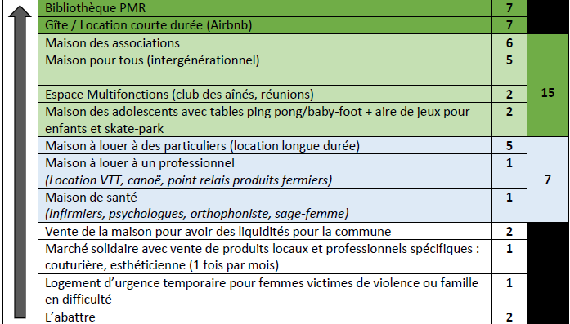

Parmi les propositions formulées figurent notamment :
- L’installation d'une plaque en hommage à Mlle MOREL ;
- La dénomination « Chez Mlle MOREL » dans l'hypothèse d'une location de courte durée.

Trois contributions attirent également l'attention sur le coût de réhabilitation du bâtiment. L'une d'entre elles suggère qu'en cas de coût trop élevé, la construction d'un bâtiment neuf pourrait être étudiée.

Sondage rue Paul Morel :

Madame Julie CHEVALIER présente les résultats du sondage : 25 réponses ont été recueillies

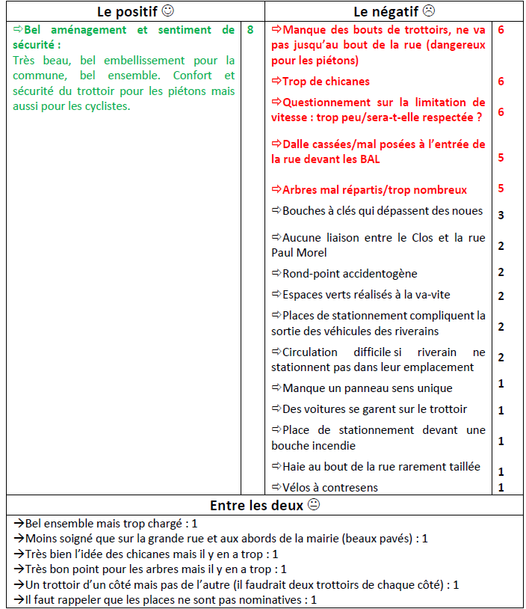

Monsieur Eric Tanays demande si ces résultats vont être communiqués aux habitants.
Monsieur le maire est d’accord avec cette proposition.

- Convention de travaux rue Paul Morel

La commune a souhaité participer au financement des travaux de la rue Paul-Morel par l'attribution d'un fonds de concours.

Par courriel en date du 16 juin 2026, Amiens Métropole a informé la commune que la convention de financement n'avait pas encore été signée et ne pouvait donc être notifiée.
Le montant prévisionnel des travaux s'élève à 293 000 € TTC, soit 244 166,67 € HT.
Le montant estimatif du fonds de concours est fixé à 24 417 € HT, étant précisé qu'il pourra être ajusté en fonction du coût définitif des travaux.
À la notification de la convention, un premier versement correspondant à 50 % du fonds de concours, soit 12 208,50 €, sera effectué en 2026. Le solde sera versé en 2027.

Cette proposition est adoptée à l'unanimité.

- Retour sur les différentes demandes de subvention

Monsieur le Maire présente un point d'information sur les différentes demandes de subvention depuis 2024 sur les trois grands projets : église, salle polyvalente et maison de Melle Morel.

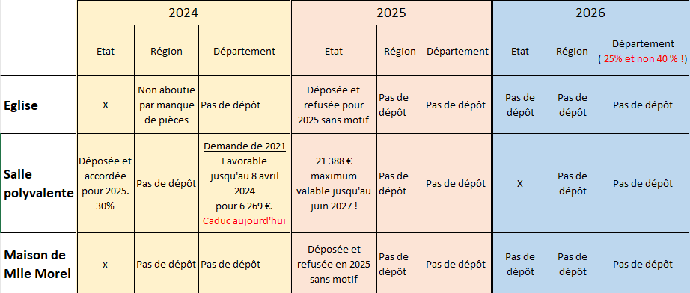

- H2Air : demande de prolongation du délai de la convention

La commune a perçu, le 10 avril 2025, une contribution financière de 60 000 € versée par H2Air au titre de la rénovation de la maison de Mlle MOREL.

La convention prévoit que cette opération soit engagée dès le versement de la contribution et, au plus tard, dans un délai de dix-huit mois suivant sa perception, soit avant novembre 2026.

Monsieur le Maire informe le conseil municipal qu'il a adressé, le 10 juin 2026, un courrier à H2Air sollicitant une prolongation de ce délai de dix-huit mois à compter de septembre 2026, afin de tenir compte du renouvellement récent du conseil municipal.

- Démarchage dans la commune

Monsieur le Maire indique que le démarchage à domicile ne peut être interdit de manière générale sur la commune.

En revanche, il précise qu'il est possible d'encadrer cette activité par voie d'arrêté municipal en imposant notamment aux démarcheurs de se déclarer préalablement en mairie, de produire les justificatifs nécessaires et de respecter les conditions fixées par la commune.
Cette proposition est adoptée à l'unanimité.



L’ordre du jour étant épuisé la séance est levée à 21h29.

Pour extrait conforme

Le Maire,

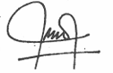

Omar LABTANI

